ОТЧЕТ ЭМГ: ПАЦИЕНТ №28

АНАЛИЗ ПРОБЫ №1

1. Временной анализ
• Средняя амплитуда (M+STD): 56.66 мкВ
• Медианная амплитуда: 42.43 мкВ
• RMS (мощность сигнала): 12.20 мкВ
• iEMG (интегральная активность): 87962.61 мкВ*с
• ZCR (частота пересеч. нуля): 522.89 Гц
• Амплитуда от пика до пика (P-P): 204.92 мкВ
• Максимальная амплитуда: 138.95 мкВ
• Минимальная амплитуда: -65.97 мкВ
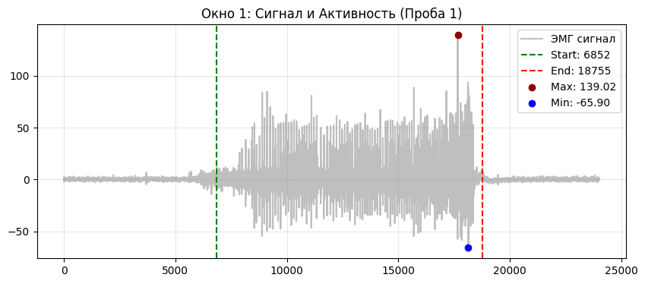
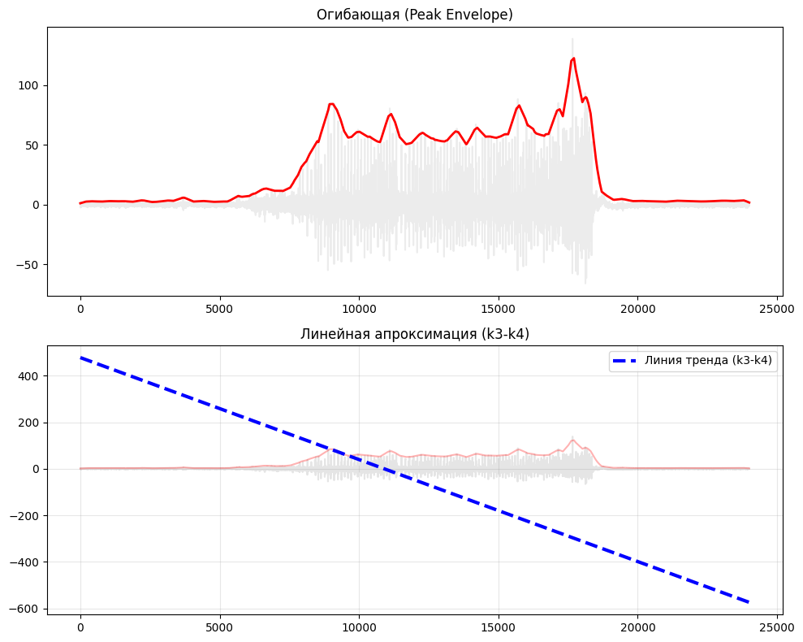

2. Частотный анализ
• Медианная частота (MDF): 183.65 Гц
• Средняя частота (MNF): 238.19 Гц
• Пиковая частота: 157.61 Гц
• Коэффициент H/L (баланс): 9.322
• Спектральная энтропия: 7.474
• Утомление (Slope): -0.31 Гц/сек
• Падение MDF за пробу: 13.4 %
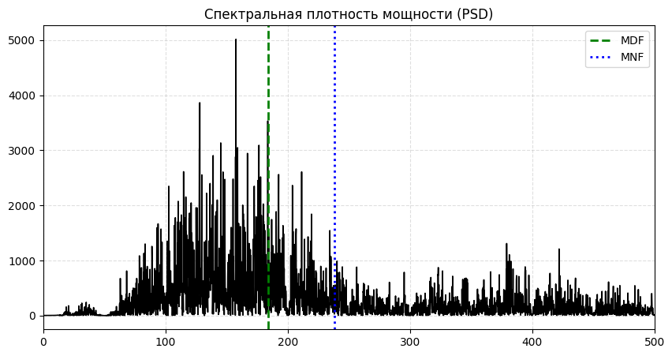
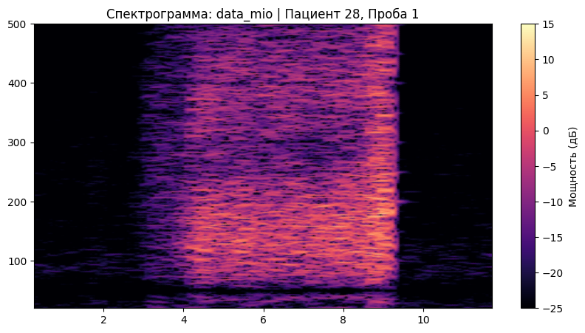

АНАЛИЗ ПРОБЫ №2

1. Временной анализ
• Средняя амплитуда (M+STD): 5.62 мкВ
• Медианная амплитуда: 4.76 мкВ
• RMS (мощность сигнала): 1.64 мкВ
• iEMG (интегральная активность): 14076.45 мкВ*с
• ZCR (частота пересеч. нуля): 541.26 Гц
• Амплитуда от пика до пика (P-P): 20.02 мкВ
• Максимальная амплитуда: 11.16 мкВ
• Минимальная амплитуда: -8.86 мкВ
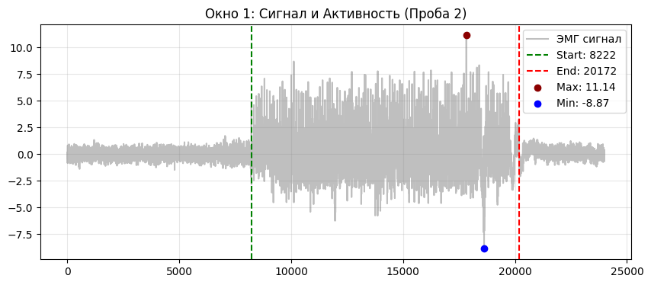
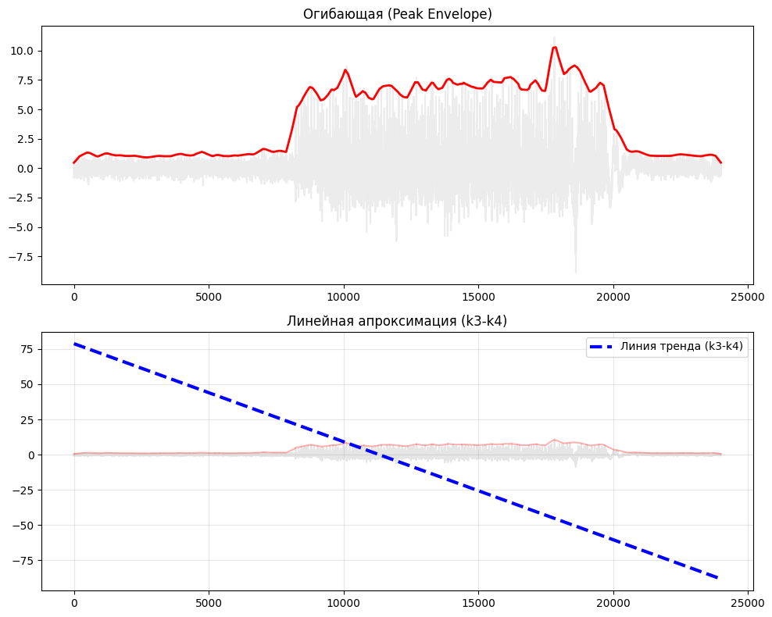

2. Частотный анализ
• Медианная частота (MDF): 233.14 Гц
• Средняя частота (MNF): 294.30 Гц
• Пиковая частота: 195.48 Гц
• Коэффициент H/L (баланс): 16.328
• Спектральная энтропия: 7.737
• Утомление (Slope): 3.94 Гц/сек
• Падение MDF за пробу: -20.8 %
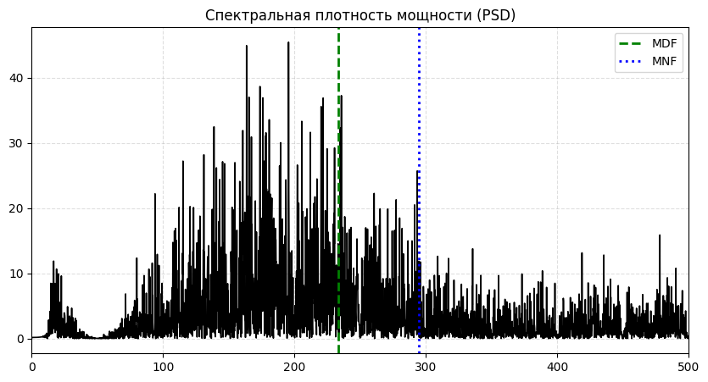
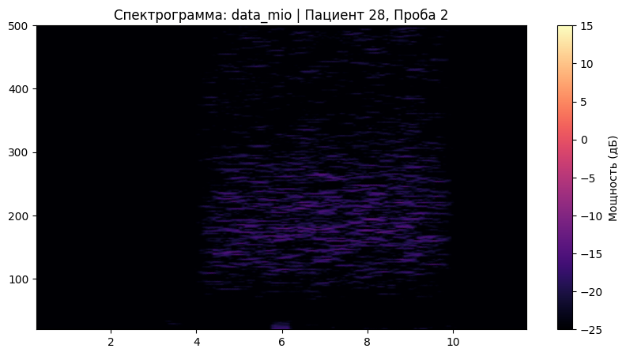

АНАЛИЗ ПРОБЫ №3

1. Временной анализ
• Средняя амплитуда (M+STD): 3.50 мкВ
• Медианная амплитуда: 1.28 мкВ
• RMS (мощность сигнала): 0.72 мкВ
• iEMG (интегральная активность): 10538.32 мкВ*с
• ZCR (частота пересеч. нуля): 780.10 Гц
• Амплитуда от пика до пика (P-P): 11.52 мкВ
• Максимальная амплитуда: 7.57 мкВ
• Минимальная амплитуда: -3.95 мкВ
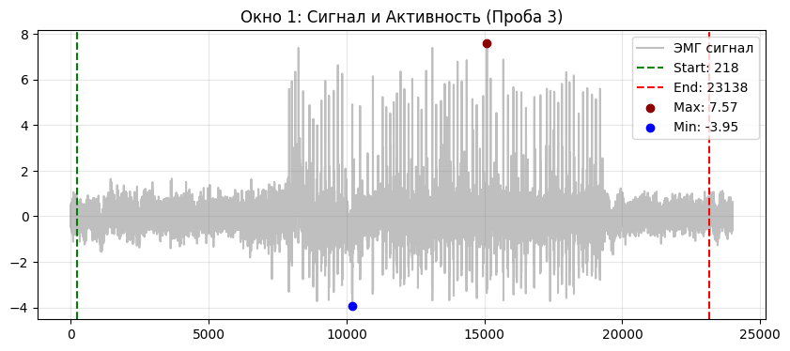
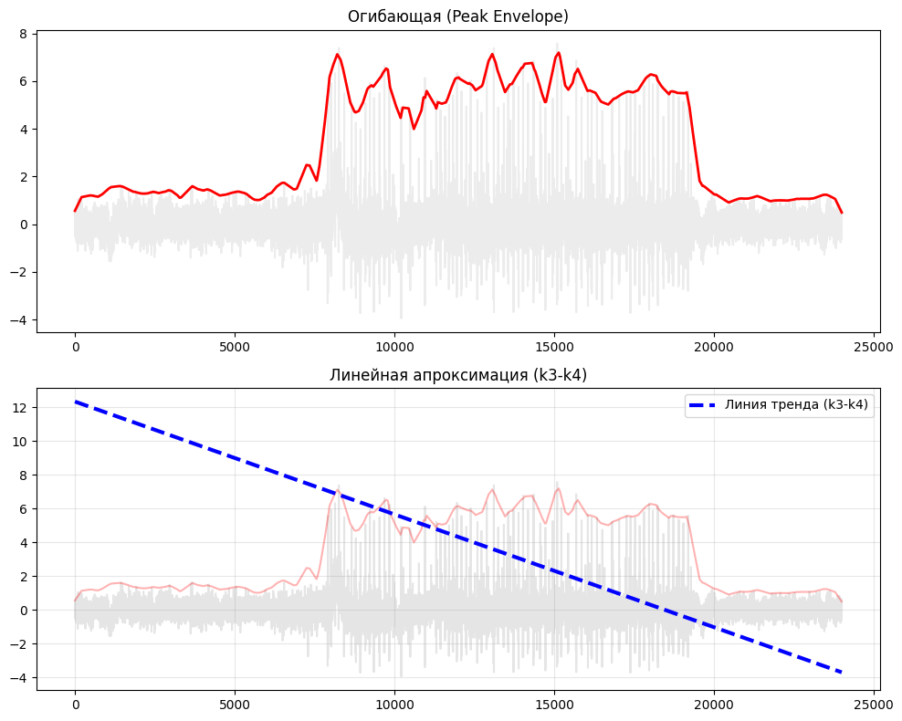

2. Частотный анализ
• Медианная частота (MDF): 235.69 Гц
• Средняя частота (MNF): 315.96 Гц
• Пиковая частота: 166.93 Гц
• Коэффициент H/L (баланс): 10.400
• Спектральная энтропия: 8.507
• Утомление (Slope): -1.17 Гц/сек
• Падение MDF за пробу: -13.3 %
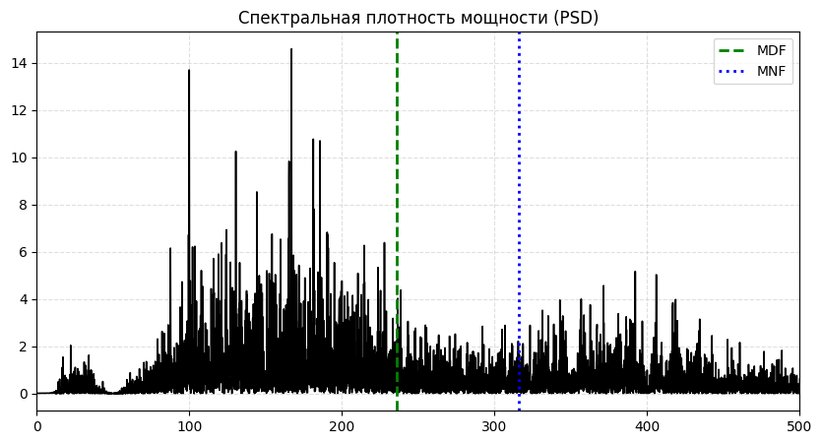
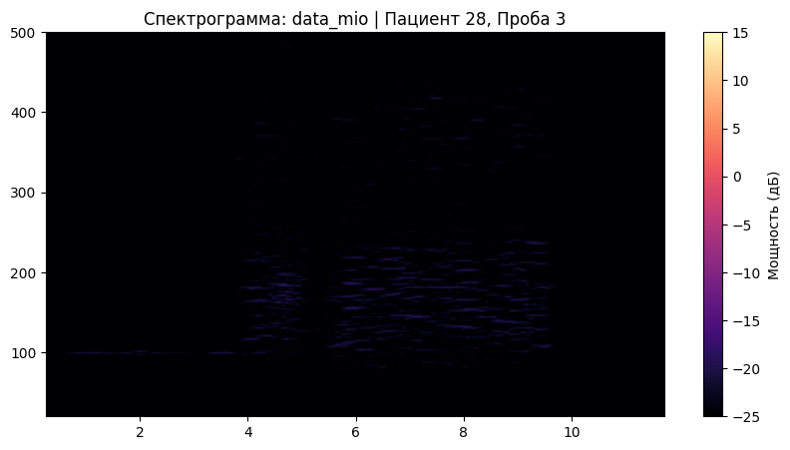

АНАЛИЗ ПРОБЫ №4

АНАЛИЗ ПРОБЫ №5

АНАЛИЗ ПРОБЫ №6

АНАЛИЗ ПРОБЫ №7

АНАЛИЗ ПРОБЫ №8

